Муниципальное автономное учреждение дополнительного
образования «Центр внешкольной работе «Подросток» г.Оренбург
Учебно - воспитательный комплекс с. Краснохолм

Методическая разработка конспекта открытого занятия
«Осеннее дерево»
(в технике аппликация)
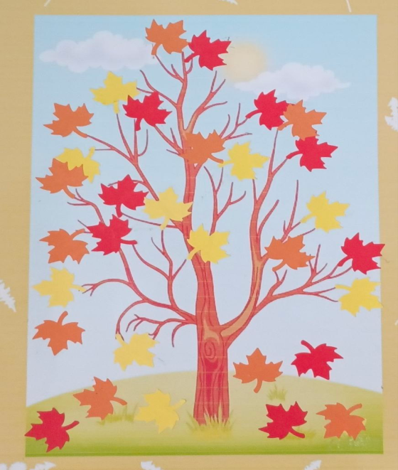

Автор составитель: Лопина Елена Николаевна педагог дополнительного образовния

2025 г.

Пояснительная записка
Данная публикация будет полезна воспитателям, педагогам дополнительного образования, родителям, детям дошкольного и младшего школьного возраста, творческим людям. Аппликацию можно использовать в качестве одного из экспонатов выставки или вернисажа. Работа может стать подарком на День рождения или любой другой праздник.
Актуальность
Аппликация на тему «Осеннее дерево» сохраняет актуальность в современном образовательном процессе, особенно в работе с детьми дошкольного и младшего школьного возраста. Это занятие сочетает художественно-эстетическое развитие, познавательные и воспитательные задачи, что соответствует требованиям современных образовательных стандартов, например ФГОС.
Почему актуальна тема «Осеннее дерево»?
Сезонная тематика. Осень — естественный и близкий детям контекст для творчества. Наблюдение за изменением окраски листьев, листопадом и другими природными явлениями становится основой для занятий. Это помогает закрепить знания о временах года, их признаках и особенностях.
Развитие мелкой моторики. Аппликация требует точных движений: вырезания, наклеивания мелких деталей. Это способствует развитию мелкой моторики, которая тесно связана с развитием речи и мышления.
Таким образом, аппликация «Осеннее дерево» остаётся востребованным занятием, которое сочетает образовательный, развивающий и воспитательный потенциал, адаптируясь к современным педагогическим подходам.

Цель: Изготовление аппликации «Осеннее дерево» для развития творческих способностей детей и закрепления представлений об осени.

Задачи
Образовательные:
- закрепить знания детей о характерных признаках осени;
- совершенствовать навыки работы с клеем и бумагой;
- учить создавать аппликацию по собственному замыслу.
Развивающие:
- развивать мелкую моторику рук;
- развивать творческое воображение и фантазию;
- развивать эстетическое восприятие природы.
Воспитательные:
- воспитывать аккуратность в работе;
- воспитывать бережное отношение к природе;
- воспитывать желание доводить начатое дело до конца.

Раздаточный материал:
- лист картона с фоном природы и силуэтом дерева;
- заготовки листьев (жёлтые, оранжевые, красные, зеленые);
- клей ПВА;
- салфетки;
- кисточки.
Демонстрационный материал:
- презентация;
- выставочные работы в различных техниках декоративно-прикладного творчества;
- образец поделки осеннего дерева;
- иллюстрации с изображением профессий.

Ход занятия

1 слайд (титульник )

2 слайд МУЗЫКА (ДЕТИ ВХОДЯТ В ЗАЛ)

Педагог: Здравствуйте ребята! Меня зовут Елена Николаевна, я являюсь руководителем детского творческого объединения «Творческая мастерская». Ваши имена я увижу на бейджиках, которые имеются у вас. Ребята, сегодня мы с вами отправимся на прогулку по осеннему лесу. Но сначала я предлагаю вам поприветствовать друг, друга. Повторяйте за мной
3 СЛАЙД. Приветствие
Собрались все дети в круг
Я твой друг, и ты мои друг.
Крепко за руки возьмёмся
И друг другу улыбнёмся.
Здравствуй, солнце золотое!- рисуем круг
Здравствуй, небо голубое! – машем руками
Здравствуй, вольный ветерок! – дуем на ладошки
Здравствуй, милый мой дружок!
Мы живём в одном краю !
Всех я вас приветствую – ( препод.и дети здороваются ладошками )

Педагог: Молодцы! Я предлагаю вам занять места и присесть на стульчики.

Послушайте отрывок из стихотворения (И.БУНИНА)
Лес, точно терем расписной,
Лиловый, золотой, багряный.
Веселой, пеструю стеной
Стоит над светлою поляной.

(Беседа педагога с детми о стихотворении)
- Ребята, о каком времени года говорится в стихотворении?
Ответы детей (об осени)
Это самое красивое, самое нарядное время года.
Скажите, что происходит с листьями осенью?
Ответы детей (листья меняют окраску, опадают)
Как называется явление, когда опадают листья.
(Ответы детей) (листопад)
Педагог: Ребята, вы умнички. всё правильно ответили.

Педагог: Ребята, мне лесные жители прислали видео сообщение, давайте его посмотрим.

4 СЛАЙД Просмотр видео
На видео к ребятам обращается Лесовичок:
Лесовичок: - Здравствуйте ребята, я житель сказочного леса.
Каждый год к нам в лес приходят ребята и радуются нашему осеннему лесу, собирают листочки, веточки, жёлуди, шишки.
Мы очень долго гадали, для чего им все это нужно.
А оказывается, из всего этого можно делать поделки!
Мы пробовали, что-то смастерить, но у нас нечего не получается. И поэтому, у меня к вам просьба, сделайте пожалуйста поделки и пришлите нам. Мы тоже хотим научиться….
Мы много слышали о том, какие вы способные ребята и уверены, что вы справитесь и выполните нашу просьбу.
Ребята, как вы думаете, мы сможем помочь Лесовичку и жителям леса?
-Ответы детей

Педагог: Ребята сегодня мы с вами познакомимся с декоративно-прикладным искусством. А кто из вас может назвать виды декоративно-прикладного искусства?
(шитье, вязание, лепка, роспись).

- Очень хорошо, а еще я вам покажу детские работы, выполненные в технике: аппликация, квиллинг, торцевание, плетение на леске, работа с тканью.
На сегодняшнем занятии мы с вами попробуем создать фрагмент осеннего леса при помощи техники – аппликация.
И так, как с наступлением осени деревья остаются голыми, мы с вами постараемся помочь нашим жителям леса и оденем наши деревья в красивый наряд из разноцветных листьев. Давайте вспомним, какие деревья вы знаете.
Загадки:
1.Что же это за девица:
Не швея не мастерица,
Ничего сама не шьет,
А в иголках круглый год. (Ель)

2.Темной он покрыт корой. Лист красивый вырезной,
А на кончиках ветвей зреет много желудей. (Дуб)

3. Прилетает в гости к ней стайка белых снегирей.
По ветвям они снуют, красны ягоды клюют. – (Рябина)

4. Каждый год на нем с охотой вырастают вертолёты.
Жаль, что каждый вертолет, на всего один полет (Клен)
- Молодцы! Ребята, на ваших столах лежат заготовки для будущих поделок: фон с силуэтом дерева без листьев и листочки.
5 СЛАЙД ПРАВИЛО РАБОТЫ С КЛЕЕМ
При изготовлении поделки мы будем использовать бумагу, клей, кисть для клея подставку и салфетку. Прежде чем приступить к работе, ребята, скажите мне правила работы с клеем.
Ответы детей
- При работе с клеем пользуйся кисточкой.
- Бери то количество клея, которое требуется для выполнения работы на данном этапе.
- Излишки клея убирай мягкой тряпочкой или салфеткой, осторожно прижимая ее.
- Во время работы нужно класть кисть на горизонтальную подставку.
- Кисточку и руки после работы хорошо вымой с мылом.
- Если клей с запахом, проветри помещение.
- При попадании в глаза или на одежду клей смыть большим количеством воды.
Замечательно, ребята! А теперь прежде, чем приступим к выполнению нашей поделки, сделаем физминутку.
6 Слайд
ВИДЕОФИЗМИНУТКА «ОСЕННЯЯ»

- Сегодня, ребята, мы с вами оденем наши деревья в осенний наряд.
Заготовки у нас есть, осталось их только собрать. В композицию. Нужно расположить листья к веточкам.

7 Слайд Музыка для изготовления поделки (10 мин.)

А теперь, ребята, давайте с вами развесим ваши работы и посмотрим, как они получились.
Посмотрите, вам нравятся ваши поделки?

8 СЛАЙД (КАРТИНКА ПРОФЕССИЙ)
А кто может мне сказать, какие профессии связаны с декоративно-прикладным искусством?

1. Скульптор, архитектор гончар(лепка из глины)

2. Швея, дизайнер одежды, (работа с тканью)

3. Ювелир (бисер) дизайнер украшений.

4 Столяр- краснодеревщик -

специалист по изготовлению и реставрации мебели из ценных пород древесины

5. Витражист – дизайнер – это специалист который создает и восстанавливает витражи представляющие собой художественные композиции из цветного стекла

6. Художник — это творческий специалист, который создаёт визуальные произведения искусства. Он работает с различными материалами и техниками для выражения идей, эмоций и образов.
- Ребята, а давайте выполним просьбу Лесовичка и подарим наши замечательные поделки лесным жителям. Я думаю, что ваши работы будут находиться на самом почётном месте в лесной галереи.
В благодарность за вашу работу Лесовичок передал вам подарки на память о сегодняшнем нашем занятии. Ребята, вы все справились с задачей! У каждого получилась очень красивая неповторимая поделка! Всем спасибо за работу!

Надеюсь, что наше занятие было полезно и познавательно для вас!

Очень жаль нам расставаться,
Но пришла пора прощаться.
Чтобы нам не унывать,
Я хочу вас всех обнять
8. Слайд Спасибо за внимание!

